■参考HP

<http://whiteningcrystal.jp/>

■ワードプレス

WP http://zeyo-sports.com/wp-admin/  
メール shirayama.akitsugu@glc.co.jp  
ID zeyo  
PASS W4bSEgrC

■構成

１．写真とNAV（ページ内リンク）

キャッチ：　『歯の白さ』は自信のミナモト

メイン素材：作成（追って送ります） デスクトップ用画像とスマフォ用画像

２．新着情報

３．What’s セルフホワイトニング？

お客様自身で行う

低価格・短時間で実現可能な

サービスです！

①低料金

②短時間・短期間

③安心安全

④自然な白さ

出典：ラミネート施術前.pdf　※内容はこれ。デザインは上記URL（<http://whiteningcrystal.jp/>）のページの感じで

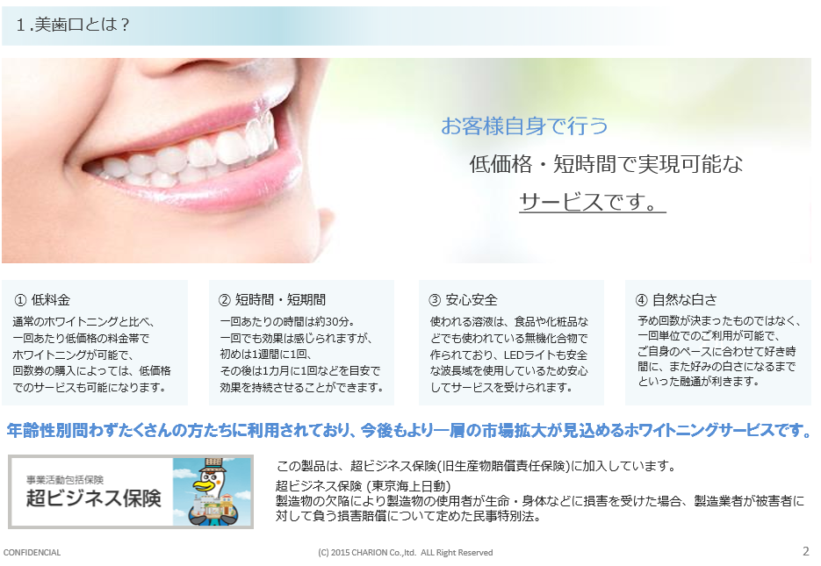

４．施術の流れ（イラストで説明）

①カウンセリング

②歯磨き

③器具装着

④ホワイトニング溶液

⑤LED照射　※この素材が不足しているため追って送付します

⑥②→⑤の繰り返し

⑦歯磨き・口濯ぎ

⑧完了！

５．ビフォーアフター

６．料金

通常料金　4500円

初回価格　3000円

4回コース 6ヶ月 17,000円 ＠4,250（1000円お得）  
8回コース 9か月 33,200円 ＠4,150（2800円お得）  
16回コース 1年間 63,680円 ＠3,980（8320円お得）

７．youtube動画

埋め込みは、THE MINUTESみたいな構成で横に2つ並べれたらベスト。スマフォでは上下に２つ。　<https://the-minutes.com/>

<https://www.youtube.com/watch?time_continue=1&v=rQq4qi8hro8>

<https://www.youtube.com/watch?v=DdYZtMHZlHw>

８．FAQ　よくある質問

セルフホワイトニングとは?  
歯科医や歯科助手の免許がない場合、お客様のお口に手を当てる医療行為は出来ません。説明やサポートを徹底して、作業は全てお客様にしていただきます。

一度行えば白い歯のままでいられますか?  
基日常生活をお送り戴く中で、お食事や喫煙などによって汚れは再び付いていきます。明るい状態を維持するためにも、月に1〜2回のケアを推奨しております。  
  
続け方は?  
理想ははじめの一か月は毎週。翌月からは月1・2回のメンテナンスをお勧めいたしております。しかしホワイトニングの場合、続け方もセルフなのでお好みで毎日でも、毎月でも気になった時のご来店をおススメ。  
  
時間はどれくらいかかりますか?  
初回にはカウンセリングも含めて1時間ほど時間をいただいています。2回目以降のお客様は同意書のご署名をいただいてから、30分程が目安となっております。  
  
痛みはありますか?  
ホワイトニングクリスタルにて使用しているホワイト溶液は食品などにも使われている、酸化チタンと呼ばれるものを主成分に作られているため、痛みを伴わず、安心してご使用いただけます。  
  
歯の本数などの制限はありますか?  
マウスオープナーを装着戴き、LEDライトの光が当たる範囲でホワイトニングが可能ですので、本数による制限はございません。  
  
歯医者で治療中でもできますか?  
先生に確認をしていただくのが最善ですが、治療中や虫歯がある方・差し歯・インプラント・詰め物等がございましても問題はございません。歯のベニヤに関しましては、元々非常に割れやすい物でございます。光による破損は考え辛いですが、万が一の事を考え先生に先に確認していただく事をおススメいたします。

男性でもホワイトニングはできますか？  
男性のお客様も多数ご来店いただいております。施術前にホワイトニングの流れなど丁寧にご説明いたします、お気軽にお越しください。

妊娠中でもサービスは受けられますか?  
お身体に害のあるものは使用をしていませんが、妊娠期間中はご体調も敏感になっている可能性が高いことから、ご利用をお断りさせていただく場合がございます。

保険は適用されますか？  
保険適用はされません。

９．アクセス

その他

・ロゴは一旦なしで

・レスポンシブも対応に

・営業時間は、10:00～21:00で記載

・メールでのお問い合わせのメアドは追って連絡

・予約タブ、上の問合せのコーナーは、参照ページ同様に、追尾してくるように

・予約URLは追って連絡　reserva使用予定

・アクセスのところは、結婚式場HPの一番下のところのイメージ。ロゴの部分は★とかにしてもらえれば。　<https://the-minutes.com/>

・その他不明なところは、いつでも連絡ちょうだい！